- Облік основних засобів.
- Вихідні документи.
- Амортизація по податк. методиці.
- Опис інв. Карток.
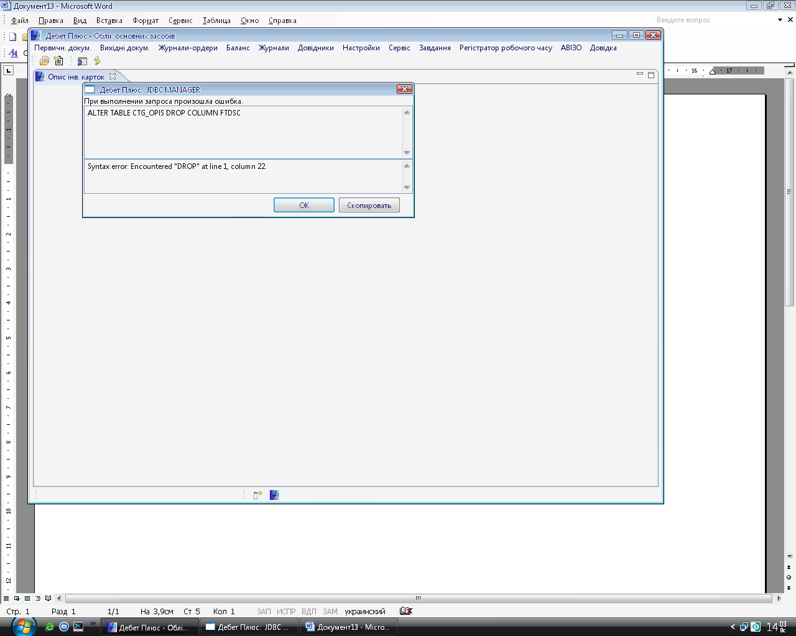
ALTER TABLE CTG_OPIS DROP COLUMN FTDSC

